„Projekt jest dofinansowany przez Unię Europejską ze środków Europejskiego Funduszu Rozwoju Regionalnego oraz budżetu państwa (Fundusz Małych Projektów w ramach
Programu Współpracy Interreg V A Meklemburgia-Pomorze Przednie/Brandenburgia / Polska w Euroregionie Pomerania)”.
„Dieses Projekt wird durch die Europäische Union aus Mitteln des Europäischen Fonds für regionale Entwicklung unterstützt (Fonds für kleine Projekte im Rahmen
des Kooperationsprogramms Interreg V A Mecklenburg-Vorpommern/ Brandenburg/Polen in der Euroregion Pomerania)“

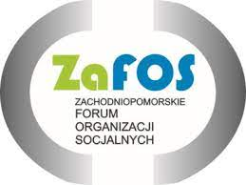

FORMULARZ ZGŁOSZENIOWY

Nazwa projektu: Pokonać Covid w Szkole

Imię i nazwisko nauczyciela ……………………………………………………………

Adres e-mail do korespondencji na użytek realizacji projektu………………………………………………..

Telefon uczestnika: ……………………………………………………………………………………………………………….

Nazwa szkoły zgłaszającej………………………………………………………………………………………………………

Potwierdzenie dyrekcji szkoły

……………………………. ………………………….
miejscowość , data pieczęć i podpis

Szczegółowe informacje:

https://www.zafos.pl/2021/04/12/pokonac-covid-w-szkole-to-nasz-nowy-projekt-skierowany-do-nauczycieli/

